МБДОУ Полтавский д/сад «Родничок»
Полтавского района, Омской области

Развлечение для средней группы
«Грибок Мухомор»

подготовила:
Музыкальный руководитель
первой квалификационной категории
Тимченко Людмила Васильевна.

2012 г.

Цели и задачи:
Развивать у дошкольников музыкальный слух — интонационный, мелодический, гармонический, ладовый;
Воспитывать доброжелательные отношения между детьми, интерес к общему замыслу и согласованию действий.

Воспитывать эмоционально-эстетические чувства, формировать умение откликаться на проявление прекрасного в предметах и явлениях окружающего мира, замечать красоту окружающих предметов, объектов природы.

Ход развлечения:
Музыкальный руководитель входит в среднюю группу с игрушечной птичкой и маленьким конвертом:
-Здравствуйте дети,
К вам сюрпризом в конверте,
Птичка прилетела!

Дети здороваются. Музыкальный руководитель открывает конверт и достаёт красивый осенний листик, на котором написано:

«Приглашаю вас, детишки, в наш красивый, осенний лес,
Много увидите здесь вы чудес!
Ну а моё имя узнаете, когда загадку отгадаете:
В шапочку красную грибок принарядился,
Белыми точками весь покрылся?» (мухомор)

Дети отгадывают загадку.
Музыкальный руководитель:
- Ну что, ребята, отправимся в гости к мухомору!
Идут в музыкальный зал, оформленный в осенний лес. Под ногами красивые листья.
Музыкальный руководитель:
Вот в лес осенний мы пришли,
Вдохнули аромат листвы.
Упражнение на дыхание: глубокий медленный вдох – медленный выдох.
-Какие красивые листья, все необыкновенной красоты,
Летят, кружатся, падают, листочки с высоты.

Импровизируют песню «Листья» Л.Тимченко (приложение 1)
Мы в лесок гулять пойдём,
И листочки соберём.
Листья все прекрасные,
Жёлтые и красные.

Листья падают, кружатся,
И нам под ноги ложатся.
Листики поднимем,
Потанцуем с ними.

Музыкальный руководитель:
-Дети, что за диво дивное,
Под листьями такое яркое и красивое?
(Ответы)
Да! Это же наш грибок Мухомор!
Выполняют движения по тексту:
Мы в лесочек побежали,
И грибочек увидали.
Мы присели, посмотрели,
И грибок узнали.
Мухомором гриб зовётся, рвать его не стали.
Посмотрели, поглядели,
Очень гриб красивый.
Но в корзинку класть не будем:
Ядовитый сильно!

Грибок Мухомор здоровается:
-Привет ребятишки,
Девчонки и мальчишки!

Исполняет песню «Я Мухомор» Л.Тимченко (приложение 2)
1.
Я Мухомор прекрасный,
Стою я в шляпке красной.
Но есть меня опасно,
Хоть я такой прекрасный.
Припев:
Я Мухо-мухо-мухо-мор,
Я мушек не люблю.
Я Мухо-мухо-мухо-мор,
И весело живу!
2.
На шляпке моей точки,
И белые кружочки,
Хоть я такой опасный,
Но я ж такой прекрасный!
Припев тот же.
3.
И мимо не проходят,
Любуются все мной:
-Ах, мухомор красивый,
Но ядовитый сильно!
Припев тот же.

Мухомор:
-Эх, хорошо у нас в лесу!
Воздух свеж, и краски ярки!
Ягоды шиповника так сладки!
А вы отгадайте-ка загадки!
Мухомор загадывает загадки про грибы. Дети отгадывают гриб, со стола берут картинку с изображением этого гриба и показывают его. Если гриб съедобный, кладут его в корзину.

Мухомор:
-Да, грибочки хорошо вы знаете,
Съедобные от ядовитых отличаете!

Музыкальный руководитель:
-Мухомор, дружок,
Передай грибок!

Музыкальная игра «Передай грибок».
Дети стоят в кругу. Под русскую народную мелодию «Пойду ль я, выйду ль я» на сильную долю первый ребёнок передаёт грибок вправо второму ребёнку, на слабую долю второй ребёнок берёт гриб, и так далее по кругу.

Мухомор:
-Славно вы играли,
Правильно вы гриб передавали!
Эх, весёлый вы народ,
Заводите хоровод!

Дети поют осеннюю песню по выбору музыкального руководителя и ведут хоровод.

Музыкальный руководитель:
-Ну, спасибо тебе, грибок Мухомор,
Прекрасный у тебя лес,
Полный аромата и чудес!
Только нам пора,
Скажем – «До свиданья»,- детвора!

Приложение 1. «Листья», музыка и слова Л.Тимченко
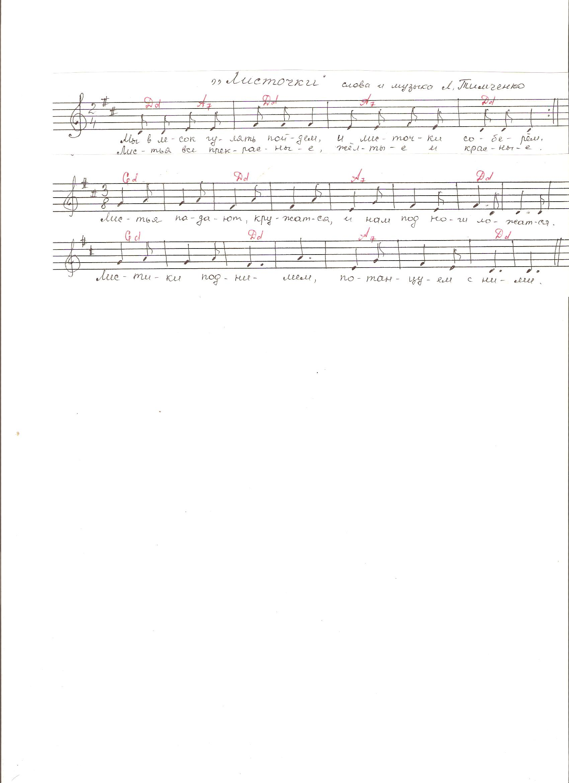
Мы в лесок гулять пойдём,
И листочки соберём.
Листья все прекрасные,
Жёлтые и красные.

Листья падают, кружатся,
И нам под ноги ложатся.
Листики поднимем,
Потанцуем с ними.

Приложение 2. «Я Мухомор», музыка и слова Л.Тимченко
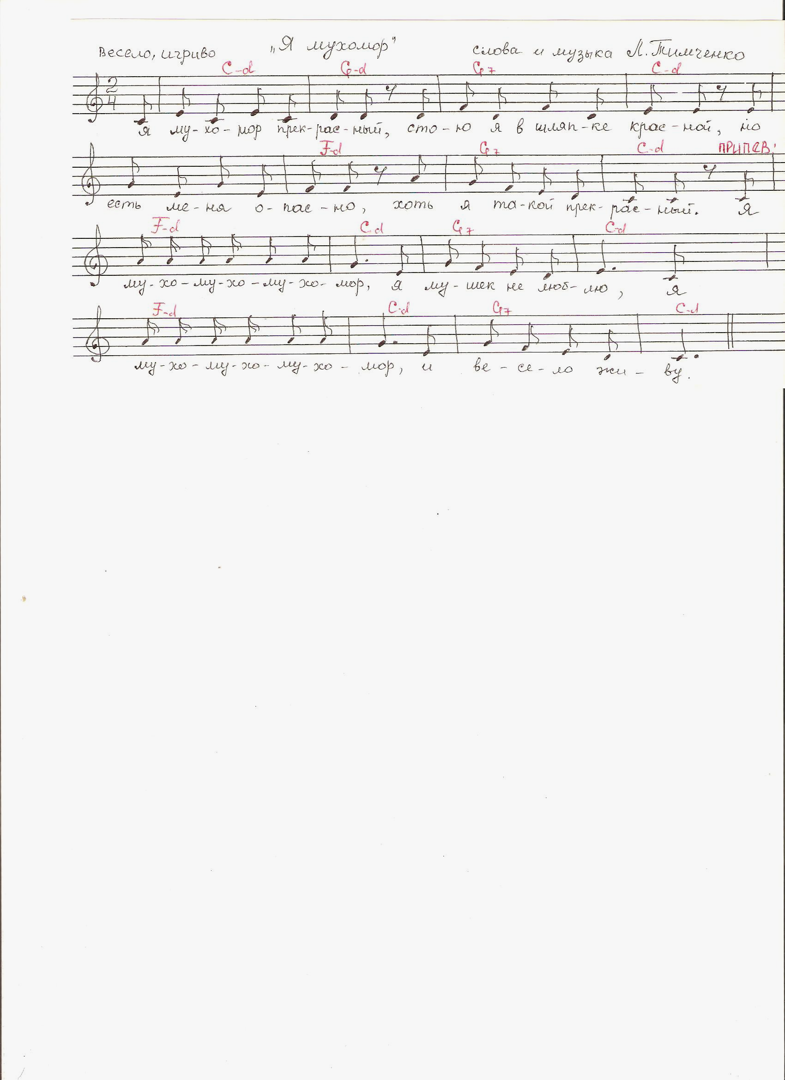
1.
Я Мухомор прекрасный,
Стою я в шляпке красной.
Но есть меня опасно,
Хоть я такой прекрасный.
Припев:
Я Мухо-мухо-мухо-мор,
Я мушек не люблю.
Я Мухо-мухо-мухо-мор,
И весело живу!
2.
На шляпке моей точки,
И белые кружочки,
Хоть я такой опасный,
Но я ж такой прекрасный!
Припев тот же.
3.
И мимо не проходят,
Любуются все мной:
-Ах, мухомор красивый,
Но ядовитый сильно!
Припев тот же.

Авторская разработка.

